13 февраля в центре Московского долголетия на ул. Профсоюзная, 152Б прошла лекция, организованная совместно Молодежной палатой района Черемушки и Молодежной палатой района Теплый Стан.
13.02.2025
13 февраля в центре Московского долголетия на ул. Профсоюзная, 152Б прошла лекция, организованная совместно Молодежной палатой района Черемушки и Молодежной палатой района Теплый Стан. Лекцию открыл глава управы района Теплый Стан Комиссаров Николай Сергеевич, который отметил:
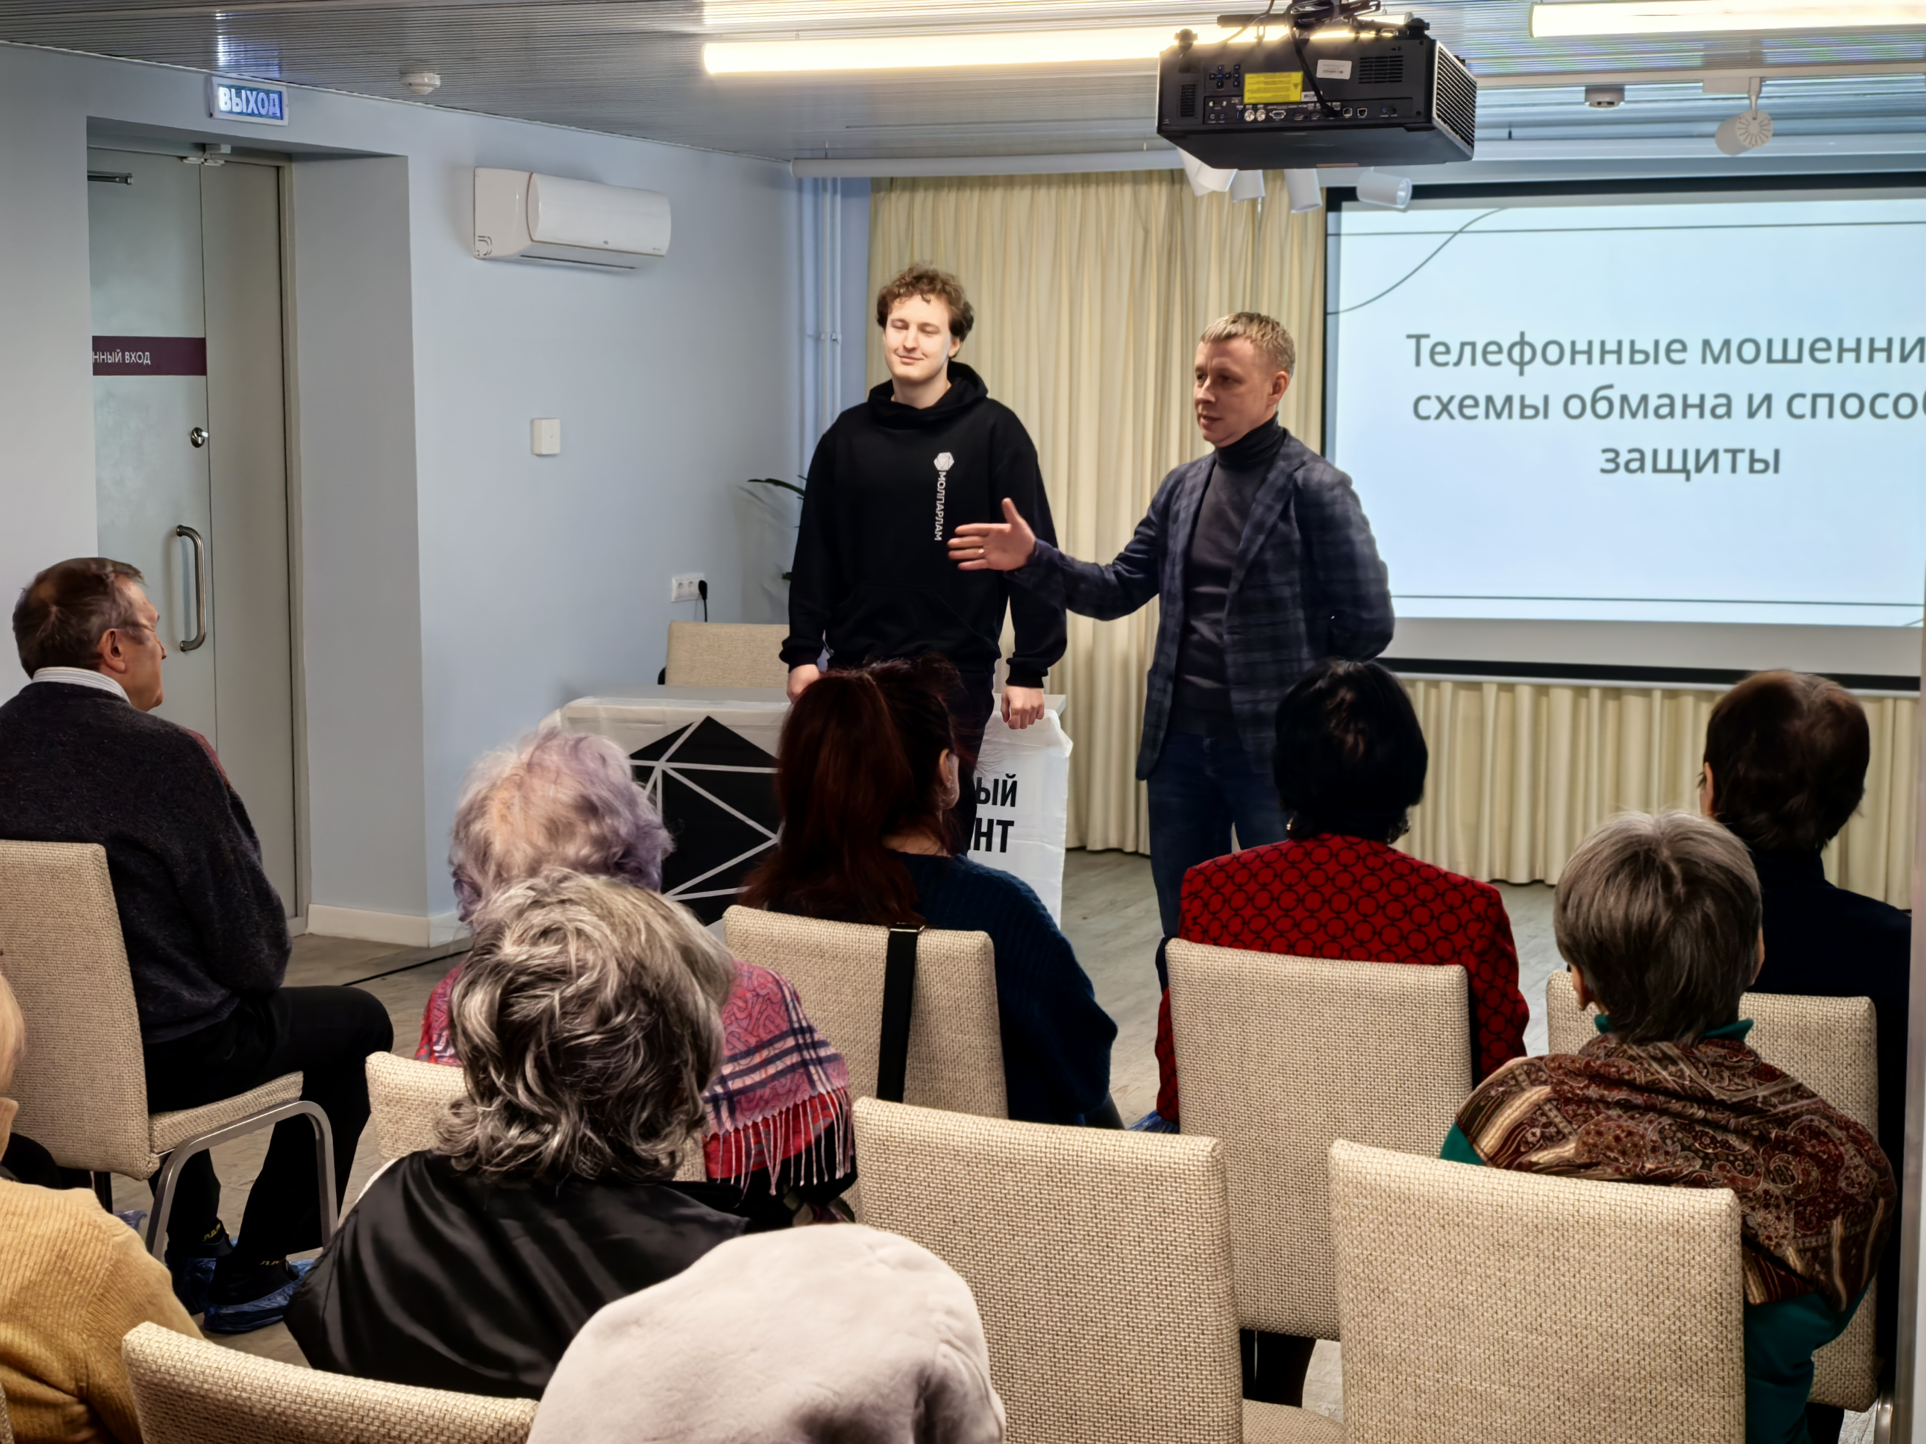
"В современном мире мошеннические схемы становятся все более изощренными, и важно, чтобы наши жители были осведомлены и могли защитить себя. Такие мероприятия помогают формировать культуру бдительности и повышать уровень цифровой грамотности."
Мероприятие собрало общественных советников и жителей района Теплый Стан, которые узнали о самых распространенных мошеннических схемах и методах психологического давления, используемых злоумышленниками.
Ребята из Молодежной палаты поделились фактами и примерами, а также рассказали, как можно защитить себя от обмана в повседневной жизни.
На лекции участники смогли увидеть, как работают мошенники и какие технологии они используют. Это было не только познавательно, но и полезно!
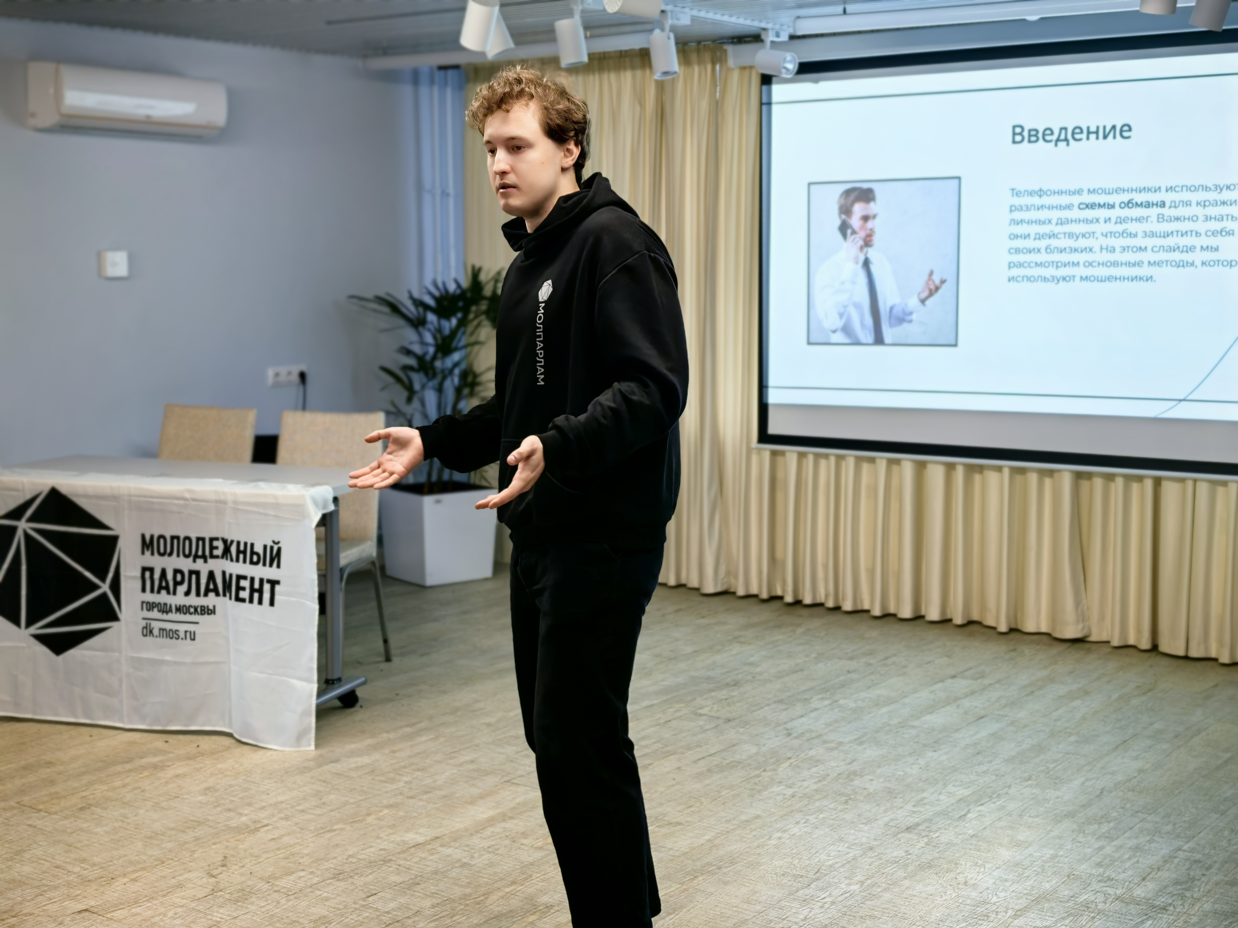
Дарья Кухарская, председатель Молодежной палаты района Теплый Стан, отметила:
"Такие мероприятия помогают нам быть более осведомленными и уверенными в своих действиях. Важно делиться знаниями и вместе бороться с мошенничеством!"
Продолжайте быть внимательными и не забывайте делиться полученными знаниями с близкими! Помните: безопасность начинается с осведомленности!

Адрес страницы: http://teplystan.mos.ru/social-services/detail/12807793.html
Управа района Теплый Стан города Москвы

